Nowa usługa WOW – czy to będzie przełom na rynku walutowym?
Nie masz teraz środków w Portfelu, a chcesz wymienić walutę po aktualnie dostępnym kursie? Skorzystaj z wymiany z odroczoną wpłatą (WOW) – nowej usługi w ofercie Rkantor.com! To pierwszy w Polsce kantor internetowy, który daje swoim klientom tak długi czas – aż do 2 dni roboczych – na wpłatę pieniędzy.

Do tej pory wymieniać waluty bez posiadania środków na koncie mogli klienci tylko jednego kantoru internetowego w Polsce, jednak musieli oni dostarczyć pieniądze w ciągu 24 godzin. Rkantor.com postawił na większą elastyczność w dostosowaniu się do potrzeb klienta i wydłużył czas oczekiwania na brakujące środki do 2 dni roboczych. Usługa jest bezpłatna dla wszystkich użytkowników Rkantor.com. Rejestracja w serwisie jest darmowa, nie wymaga zakładania dodatkowego konta w banku i zajmuje max. 3 minuty.
Korzystaj z najnowocześniejszych rozwiązań
Na konkurencyjnym rynku kantorów internetowych Rkantor.com dba o utrzymanie miejsca w gronie liderów nowoczesnych usług w zakresie wymiany walut i płatności online. Po przelewie na e-mail i wypłacie gotówki z bankomatu na SMS (bez karty) przyszedł czas na wymianę z odroczoną wpłatą. – Prowadząca Rkantor.com spółka Raiffeisen Solutions powstała z myślą o wdrażaniu nowatorskich rozwiązań z branży fintech – mówi Michał Hojowski, prezes Raiffeisen Solutions.

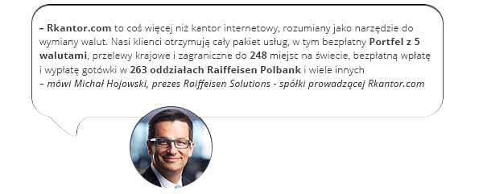
– Rkantor.com to coś więcej niż kantor internetowy, rozumiany jako narzędzie do wymiany walut. Nasi klienci otrzymują cały pakiet usług, w tym bezpłatny Portfel z 5 walutami, przelewy krajowe i zagraniczne do 248 miejsc na świecie, bezpłatną wpłatę i wypłatę gotówki w 263 oddziałach Raiffeisen Polbank i wiele innych – dodaje Michał Hojowski.
Wymiana z odroczoną wpłatą – dla kogo?
- Z nowej funkcjonalności chętnie korzystają zarówno osoby indywidualne, jak i firmy – mówi Jakub Kowalewski, dealer walutowy Rkantor.com.

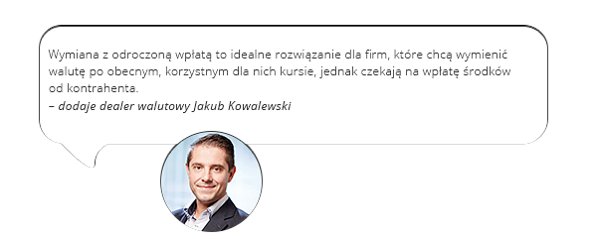
– To idealne rozwiązanie np. dla przedsiębiorstw, które chcą wymienić walutę po obecnym, korzystnym dla nich kursie, jednak czekają na wpłatę środków od kontrahenta. Podczas zlecania wymiany z odroczoną wpłatą zaznaczają termin, w którym chcą rozliczyć transakcję i po otrzymaniu przelewu od klienta (do którego można podać bezpośrednio numer rachunku Rkantor.com) wyrównują należność za wymianę – opisuje Kowalewski.
Zlecenie wymiany z odroczoną wpłatą trwa kilka minut. – Bardzo ważną zaletą tej usługi z punktu widzenia mojej firmy jest możliwość wymiany crossów walutowych bez przewalutowania na PLN. Dzięki temu oszczędzam swój czas i pieniądze – wymiana crossów walutowych jest korzystniejsza niż ta z przewalutowaniem na PLN, dzięki nim nie muszę też zlecać kilku transakcji, wystarczy jedna – mówi jeden z klientów Rkantor.com, właściciel firmy budowlanej.
Wśród klientów indywidualnych wymiana z odroczoną wpłatą również cieszy się dużym zainteresowaniem. – Wielu użytkowników Rkantor.com zleca wymianę z odroczoną wpłatą aby skorzystać z dostępnego w danej chwili, korzystnego kursu walut. Wymienione środki czekają już na nich w Portfelu, który w dogodnym dla siebie momencie mogą zasilić odpowiednią kwotą – mówi Beata Boguszewska, kierownik Biura Obsługi Klienta Rkantor.com.
Nowy trend na rynku walutowym?

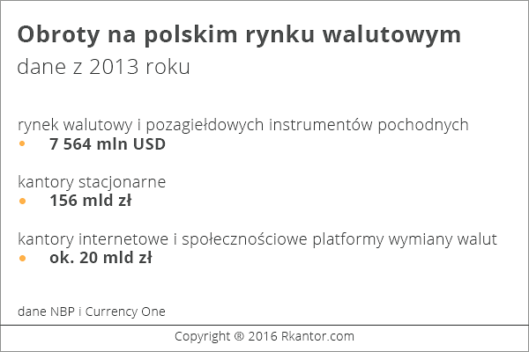
Według NBP średnie dzienne obroty netto na polskim rynku walutowym (rynek walutowy i pozagiełdowych instrumentów pochodnych) wyniosły w kwietniu 2013 r. 7 564 mln USD. W tym samym roku obrót kantorów stacjonarnych wyniósł 156 mld zł, a kantorów internetowych i społecznościowych platform wymiany walut ok. 20 mld zł (dane Currency One). Jak pokazują powyższe dane, kantory online mogą przejąć jeszcze większą część rynku, a jednym ze sposobów na dotarcie do szerokiej grupy odbiorców jest wdrażanie innowacyjnych usług z branży fintech. Rkantor.com wyznaczył taki trend na polskim rynku kantorów internetowych.
Więcej informacji na stronie Rkantor.com

